**BAB II**

**KAJIAN PUSTAKA**

**2.1 Kajian Teori**

**2.1.1 Media Pembelajaran**

**2.1.1.1 Pengertian Media Pembelajaran**

Karo-Karo, (2018) Media pembelajaran merupakan suatu alat atau sarana yang berbentu fisik dan didesain secara kusus untuk digunakan sebagai perantara penyampaian bahan pelajaran dari guru kepada anak didik, sehingga terjalin komunikasi serta interaksi yang efektif dan efisien. Menurut Daryanto (2012:118), kata “media” berasal dari bahasa latin dan merupakan bentuk jamak dari kata “medium” yang secara harfiah berarti “perantara atau pengantar”. Dengan demikian, media merupakan wahana penyalur informasi belajar atau penyalur pesan. Arsyad (2011:8) menyebutkan media yang membawa pesan- pesan atau informasi yang bertujuan instruksional atau maksud-maksud pengajaran, maka media itu disebut media pembelajaran. Dalam suatu proses belajar mengajar, guru pastinya akan membutuhkan adanya suatu media dalam menyampaikan maksud dan isi pengajarannya. Suatu penggunaan media dalam proses belajar mengajar berfungsi untuk mempermudah siswa dalam membayangkan suatu benda yang bersifat konkrit.

Dalam proses belajar mengajar kehadiran media mempunyai arti yang cukup penting. Karena dalam kegiatan tersebut ketidakjelasan bahan yang disampaikan dapat dibantu dengan menghadirkan media sebagai perantara. Melihat pentingnya suatu media dalam proses belajar mengajar, guru harus

mampu menentukan media apa yang harus dan dapat dipakai untuk suatu materi tertentu yang akan di berikan saat pelajaran berlangsung. Karena tidak semua media dapat di gunakan untuk berbagai materi. Selain itu, guru juga harus dapat melihat tingkat kemampuan siswanya dalam menerima suatu materi dengan suatu media.

Media merupakan komponen penting dalam aktivitas pembelajaran. Jika digunakan dengan semestinya komponen ini dapat menentukan kualitas penyampaian informasi dan pengetahuan kepada siswa. Ada beberapa definisi yang dikemukakan oleh sejumlah ahli pembelajaran. Salah satu dari definisi tersebut dikemukakan oleh Sudirman (2014:6) bahwa media pembelajaran adalah sesuatu yang dapat membawa informasi dan pesan dari pengirim atau sumber informasi kepada penerima atau learner. Contoh media pembelajaran yang sederhana adalah poster. Medium poster berisi informasi dan pengetahuan yang dapat dipelajari oleh orang yang melihatnya.

Berdasarkan uraian di atas dapat menyimpulkan bahwa media pembelajaran merupakan segala sesuatu yang dapat digunakan untuk menyampaikan pesan kepada penerima pesan, karena tidak semua yang kita sampaikan hanya dengan lisan dapat diterima dan dipahami dengan makna yang sama oleh penerima pesan. Oleh karena itu, diperlukan perhatian pemilihan media yang tepat untuk materi dan karakteristik penerima pesan.

**2.1.1.2 Fungsi Media Pembelajaran**

Kristanto, A. (2016). Informasi dari sumber (guru) menuju penerima

(siswa). Secara rinci, fungsi media pembelajaran adalah sebagai berikut:

1. Fungsi Edukatif

a. Memberikan pengaruh yang bernilai pendidikan

b. Mendidik siswa dan masyarakat untuk berfikir kritis c. Memberi pengalaman bermakna

d. Mengembangkan dan memperluas cakrawala

e. Memberikan fungsi otentik dalam berbagai bidang kehidupan dan konsep yang sama

2. Fungsi ekonomis

a. Pencapaian tujuan pembelajaran dapat dicapai secara efisien

b. Pencapaian materi dapat menekan penggunaan biaya dan waktu

3. Fungsi sosial

a. Memperluas pergaulan antar siswa b. Mengembangkan pemahaman

c. Mengembangkan pengalaman dan kecerdasan intrapersonal siswa

4. Fungsi budaya

a. Memberikan perubahan dari segi kehidupan manusia

b. Dalam mewariskan dan meneruskan unsur budaya dan seni yang ada dimasyarakat

**2.1.1.3 Manfaat Media Pembelajaran**

Kristanto, A. (2016). Secara umum manfaat media pembelajaran adalah memperlancar interaksi antara guru dengan siswa sehingga kegiatan pembelajaran lebih efektif dan efisien. Secara rinci, manfaat media pembelajaran adalah sebagai berikut:

1. Menyaksikan benda yang ada atau peristiwa yang terjadi pada masa lampau. Dengan perantaraan gambar, foto, slide, film, video, atau media yang lain, siswa dapat memperoleh gambaran yang nyata tentang benda/peristiwa sejarah masa lampau.

2. Mengamati benda/peristiwa yang sukar dikunjungi, baik karena jaraknya jauh, berbahaya, atau terlarang. Misalnya, kehidupan hewan berbahaya di hutan, keadaan dan kesibukan di pusat reaktor nuklir, melihat alam semesta dan tata surya, dan sebagainya.

3. Memperoleh gambaran yang jelas tentang benda/hal-hal yang sukar diamati secara langsung karena ukurannya yang tidak memungkinkan, baik karena terlalu besar atau terlalu kecil. Misalnya dengan perantaraan media gambar siswa dapat memperoleh gambaran yang jelas tentang monument-monumen, dengan video siswa memperoleh gambaran nyata tentang bakteri, amuba, dan sebagainya.

4. Mendengar suara yang sukar ditangkap dengan telinga secara langsung.

Misalnya, suara detak jantung dan sebagainya.

5. Mengamati dengan teliti binatang-binatang yang sukar diamati secara langsung karena sukar ditangkap. Dengan bantuan gambar, foto, *powerpoint*, dan video siswa dapat mengamati berbagai macam serangga, burung, kelelawar, dan sebagainya.

6. Mengamati peristiwa-peristiwa yang jarang terjadi atau berbahaya untuk didekati. Dengan *powerpoint*, film, atau video siswa dapat mengamati

gerhana matahari/bulan, pelangi, gunung meletus, tsunami, dan sebagainya.

7. Mengamati dengan jelas benda-benda yang mudah rusak/sukar diawetkan.

Dengan menggunakan model/benda tiruan siswa dapat memperoleh gambaran yang jelas tentang organ-organ tubuh manusia seperti jantung, paru-paru, alat pencernaan, dan sebagainya.

8. Dengan mudah membandingkan sesuatu. Dengan bantuan gambar, model atau foto siswa dapat dengan mudah membandingkan dua benda yang berbeda sifat ukuran, warna, dan sebagainya. Misal membandingkan ukuran, warna planet-planet, dan sebagainya.

9. Dapat melihat secara cepat suatu proses yang berlangsung secara lambat.

Dengan video, proses metamorphosis kepompong menjadi kupu-kupu, proses terjadinya hujan, proses perkembangan katak dari telur sampai menjadi katak dapat diamati hanya dalam waktu beberapa menit. Bunga dari kuncup sampai mekar yang berlangsung beberapa hari, dengan bantuan video dapat diamati hanya dalam beberapa detik.

10. Dapat melihat secara lambat gerakan-gerakan yang berlangsung secara cepat. Dengan bantuan video, siswa dapat mengamati dengan jelas teknik menendang bola, teknik melempar bola, yang disajikan secara lambat atau pada saat tertentu dihentikan.

**2.1.1.4 Prinsip Media Pembelajaran**

Kristanto, A. (2016) menyebutkan Agar media pembelajaran benar-benar digunakan untuk membelajarkan siswa, maka ada sejumlah prinsip yang harus diperhatikan, di antaranya:

1. Media yang akan digunakan oleh guru harus sesuai dan diarahkan untuk mencapai tujuan pembelajaran. Media tidak digunakan sebagai alat hiburan, atau tidak semata-mata dimanfaatkan untuk mempermudah guru menyampaikan materi, akan tetapi benar-benar utuk membantu siswa belajar sesuai dengan tujuan yang ingin dicapai.

2. Media yang akan digunakan harus sesuai dengan materi pembelajaran.

Setiap materi pelajaran memiliki kekhasan tersendiri. Media yang akan digunakan harus sesuai dengan kompleksitas materi pembelajaran. Contohnya untuk membelajarkan siswa memahami proses terjadinya hujan, maka guru perlu mempersiapkan media video atau gambar yang menjelaskan proses tersebut.

3. Media pembelajaran harus sesuai dengan minat, kebutuhan, dan kondisi siswa. Siswa yang memiliki kemampuan mendengarkan yang kurang baik, akan sulit memahami pelajaran manakala digunakan media yang bersifat auditif. Demikian juga sebaliknya, siswa yang memiliki kemampuan penglihatan yang kurang akan sulit menangkap bahan pembelajaran yang disajikan melalui media visual. Setiap siswa memiliki kemampuan dan gaya yang berbeda. Guru perlu memperhatikan setiap kemampuan dan gaya tersebut.

**2.1.1.5 Jenis-jenis Media Pembelajaran**

Arsyad (2011:44) membagi media pembelajaran berdasarkan perkembangan teknologi yang dibedakan menjadi empat kelompok yakni media

visual, audio, audio-visual, dan multimedia. Pengelompokan media tersebut yakni sebagai berikut :

1. Media visual merupakan media yang menggunakan indera penglihatan, antara lain media cetak, prototipe, serta media realitas lingkungan sekitar.

2. Media audio merupakan jenis media dengan menggunakan indera pendengarannya, antara lain CD *player, radio,* dan *tape recorder*.

3. Media audio-visual merupakan ragam media dengan melibatkan indera penglihatan dan pendengaran, antara lain televisi, film, dan video.

4. Media multimedia merupakan jenis media interaktif yang berbasis personal

komputer dan teknologi informasi dan komunikasi.

**2.2 Kemampuan Membaca Permulaan**

Lerner, (2012 : 158) Membaca merupakan dasar untuk menguasai berbagai bidang studi. Jika anak pada usia sekolah permulaan tidak segera memiliki kemampuan membaca, maka ia akan mengalami banyak kesulitan dalam mempelajari berbagai bidang studi pada kelas-kelas berikutnya. Oleh karena itu anak harus belajar membaca agar ia dapat membaca untuk belajar. Membaca juga merupakan sebuah proses memahami simbol-simbil verbal yang berupa tulisan yang bermakna membaca pada hakikatnya merupakan sebuah interaksi antara persepsi terhadap simbol grafis yang terwujud dalam bahasa dengan kemampuan bahasa dan kemampuan tentang kemampuan membaca.

Mulyono Abdurrahman (2012 :159) tahap membaca permulaan umumnya dimulai sejak anak masuk kelas satu SD, yaitu pada saat berusia enam tahun. Meskipun demikian ada anak yang sudah belajar membaca lebih awal dan ada

pula yang baru membaca pada usia tujuh atau delapan tahun, Pembelajaran membaca permulaan erat kaitannya dengan pembelajaran menulis permulaan. Sebelum mengajarkan menulis guru terlebih dahulu mengenalkan bunyi suatu tulisan atau huruf yang terdapat pada kata-kata dalam kalimat. Pengenalan tulisan beserta bunyi ini melalui pembelajaran membaca.

Menurut Mulyadi, (2010 : 28) pembelajaran membaca di kelas I dan kelas II merupakan pembelajaran membaca tahap awal. Kemampuan membaca diperoleh siswa di kelas I dan kelas II tersebut akan menjadi dasar pembelajaran membaca di kelas berikutnya. Tampubolon, (2011 : 10) (dalam Rahmiyati) menyatakan bahwa membaca permulaan merupakan proses pengubahan huruf-huruf, dalam hal ini alfabet sebagai lambang bunyi, yang dibina dan dikuasai pada anak-anak khususnya pada tahun permulaan sekolah.

Sulastri, (2011 : 10) pada awal membaca permulaan, makna tidak berkaitan dengan kumpulan tulisan, tetapi berkaitan dengan huruf per huruf tulisan tersebut. Dari pendapat para ahli diatas dapat disimpulkan bahwa membaca permulaan merupakan suatu proses melatih dan mengenal huruf dari suatu bacaan atau tulisan serta bunyi dari setiap hurufnya. Berdasarkan pendapat diatas dapat disimpulkan bahwa kemampuan membaca permulaan merupakan kebutuhan dasar, karena sebagian informasi di sajikan dalam bentuk tertulis dan hanya di peroleh melalui membaca.

**2.3 *Powtoon***

**2.3.1 Pengertian *Powtoon***

*Powtoon* merupakan sebuah layanan online yang digunakan untuk membuat sebuah paparan untuk presentasi. *Powtoon* sendiri mempunyai animasi-animasi yang sangat menarik. Salah satu kelebihan *Powtoon* adalah animasi yang berbentuk kartun. *Powtoon* juga merupakan sebuah aplikasi dalam jaringan (online) yang dapat membantu penggunanya membuat sebuah paparan lewat fitur animasi. Animasi-animasi tersebut ada yang berupa tulisan tangan, kartun, dan efek transisi. Media *Powtoon* ini berfokus pada pembuatan animasi, sehingga pengguna dapat menjadikan slide show di putar seperti film.

*Powtoon* di produksi oleh sebuah perusahaan di Inggris yang menjual perangkat lunak berbasis cloud untuk membuat presentasi animasi dan video animasi. Pada pertengahan tahun 2013 *Powtoon* memperkenalkan opsi akun gratis yang memungkinkan pengguna membuat video animasi yang dapat diekspor ke social media atau untuk disimpan di galeri sendiri. *Powtoon* memiliki ciri-ciri tersendiri yaitu menggabungkan antara video dan gambar juga bahkan bisa menambahkan efek animasi. Selain itu, dalam *Powtoon* itu sendiri dilengkapi dengan fitur yang bisa menambahkan time line untuk mempercantik tampilannya, sehingga terkesan menarik. Media ini memiliki dua jenis produk yang dihasilkan yaitu berbentuk slide dan video.

**2.3.2 Kelebihan *Powtoon***

Pembelajaran dengan menggunakan animasi memiliki keunggulan seperti dapat menghilangkan kejenuhan dalam pembelajaran, membangkitkan semangat

belajar, dan tentunya animasi dapat menarik perhatian peserta didik agar tetap fokus dalam proses belajar. Berikut ini kelebihan dari *powtoon* :

1. Mudah dalam proses pembuatan video.

2. Memiliki berbagai pilihan animasi yang menarik.

3. Hasil video dapat menampilkan gambar dan suara.

4. Dapat diputar ulang apabila file dibagikan kepada peserta didik.

5. Interaktif dan memberikan umpan balik.

6. Memiliki animasi yang menarik yang mampu mencakup segala aspek

indera.

7. Dengan adanya tambahan dari segi audiovisual, *powtoon* akan menjadi media yang lebih variative dan kolaboratif.

8. Mampu memberikan feedback yang baik dalam proses pembelajaran.

9. Dapat digunakan dimanapun dan kapanpun secara mandiri.

10. Video disajikan tidak terlalu lama sehingga tidak mengurangi tingkat motivasi peserta didik.

11. Materi disajikan secara interaktif dengan Bahasa yang singkat dan mudah dipahami oleh peserta didik.

12. Dapat digunakan dalam penyusunan multimedia interaktif yang sangat menarik sehingga produk yang dihasilkan memiliki kualitas gambar, animasi, video, suara, dan music yang lebih menarik.

**2.3.3 Kekurangan *Powtoon***

Selain kelebihan, *powtoon* juga memiliki kekurangan :

1. Proses pembuatannya bisa dibilang lumayan rumit karena harus

memadukan aspek visual dan audionya yang sesuai.

2. Proses pembuatanya membutuhkan koneksi internet dan memerlukan waktu yang lama..

3. Membutuhkan dukungann SDM yang professional untuk mengoperasikannya.

**2.3.4 Langkah-Langkah Pembuatan Media Video Berbasis *Powtoon***

1. Buka websitenya di alamat *https:/*[*/www.powtoon.com/*](http://www.powtoon.com/)

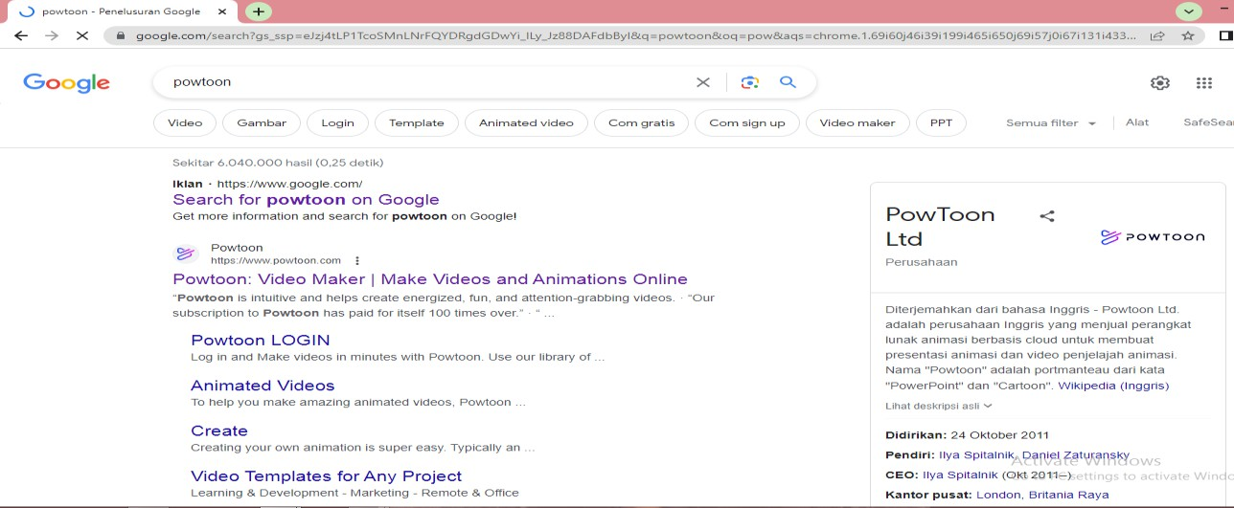

2. Muncul halaman pendaftaran. Jika belum mendaftar menjadi anggota di web *Powtoon*, silahkan mendaftar terlebih dahulu. Daftarnya bisa menggunakan akun Google, Facebook, Linkedin, atau E-mail. Jika sudah mendaftar klik *Start Now*

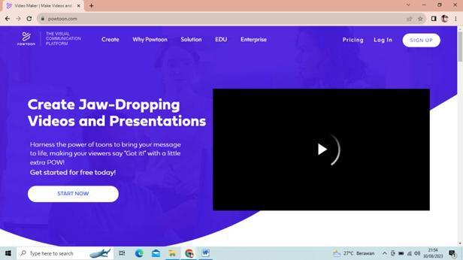

3. Setelah Log in akan tampil menu untuk membuat animasi. Dalam pembuatan video ini saya memilih *Build your story scene by scene*. Kemudian tampil menu untuk membuat tampilan dari animasi yang akan dibuat. Terdiri dari berbagai macam pilihan, yaitu *professional, white board, infographic, cartoon,* dan *corporate.* Dalam pembuatan ini saya memilih *cartoon.*

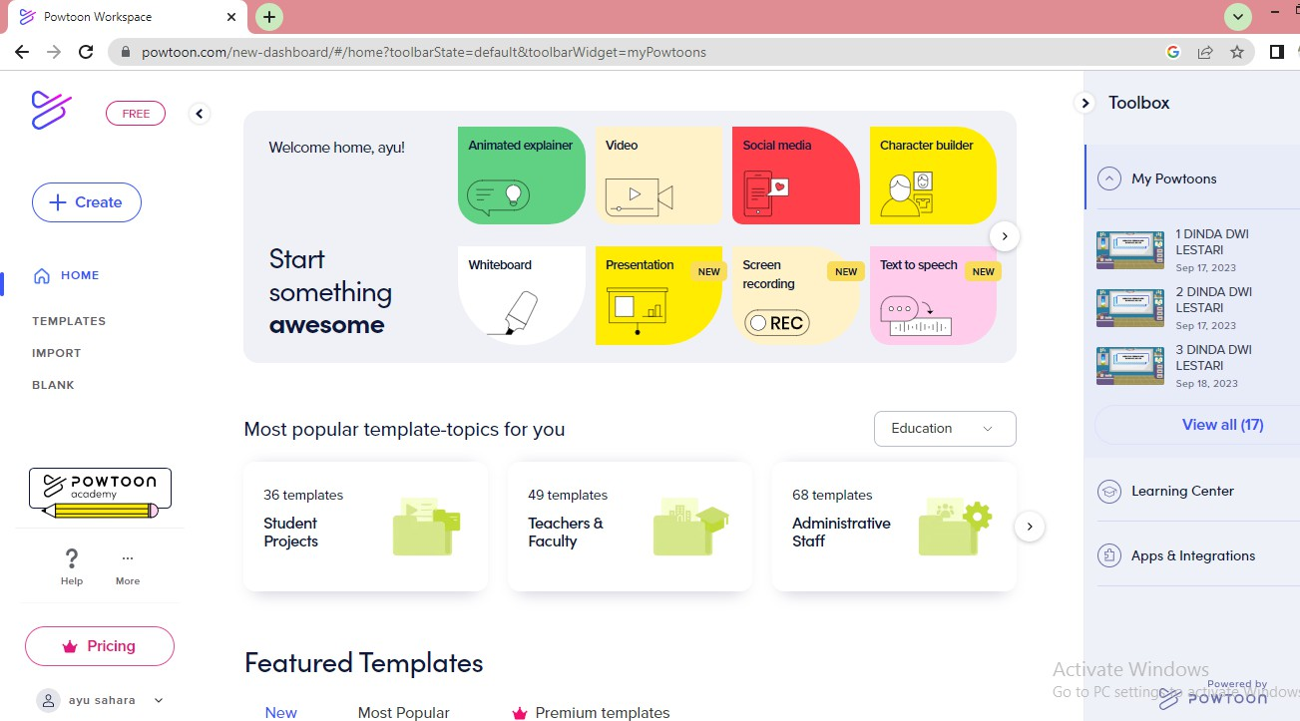

4. Setelah menentukan tampilan yang diinginkan, disini kita bisa membuat

video sesuai bahan ajar yang diperlukan, maka kalian dapat membuat video dengan selera kalian masing-masing, fitur-fitur yang dimiliki *powtoon* terletak pada sisi kanan, dengan fitur-fitur tersebut kalian dapat membuat video sesuai dengan selera kalian masing-masing.

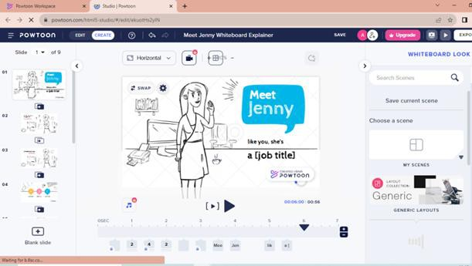

5. Di kotak sebelah kanan terdapat beberapa symbol fitur, dalam setiap simbol fiturnya sudah dilengkapi dengan keterangan kegunaan fitur nya, misalkan pada simbol nomor 2 dari atas, ada fitur dan keterangan *Background*, maka saat kalian klik pada fitur itu, akan muncul berbagai *Background* atau latar belakang untuk slide kalian yang nantinya akan menjadi video.

6. Untuk menambahkan slide, maka kalian cukup klik pada bagian “*Add*

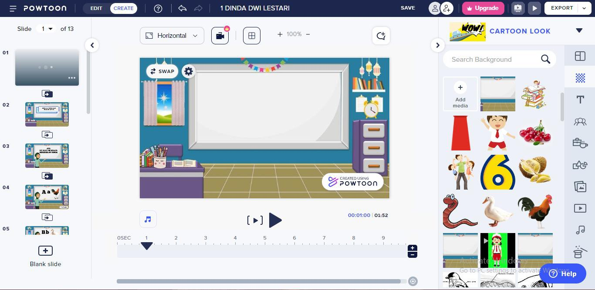

*Slide”* yang terletak pada bagian kiri.

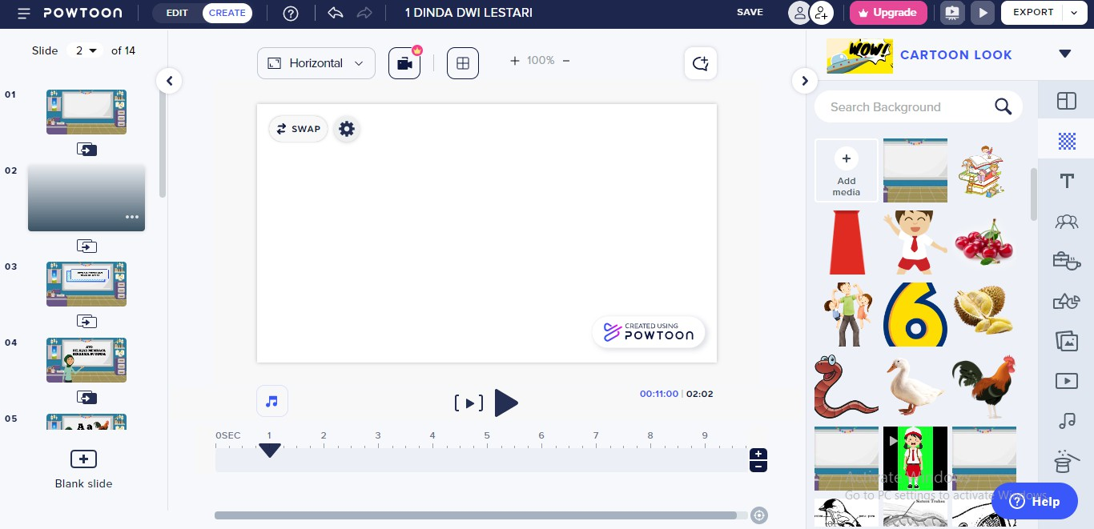

7. Untuk mengatur waktu, kalian bisa klik garis panjang dibawah, untuk menambah durasi waktu dan kurang untuk mengurangi durasi waktu

8. Jika kalian sudah selesai dalam membuat video maka klik “save” pada bagian kanan atas, disamping tulisan *buy now*, Maka video kalian sudah tersimpan dalam akun kalian, jika kalian ingin meguploud video yang telah kalian buat, maka kalian perlu kembali pada laman awal, dengan cara klik tanda panah kekiri yang terdapat pada kiri atas pada tampilan

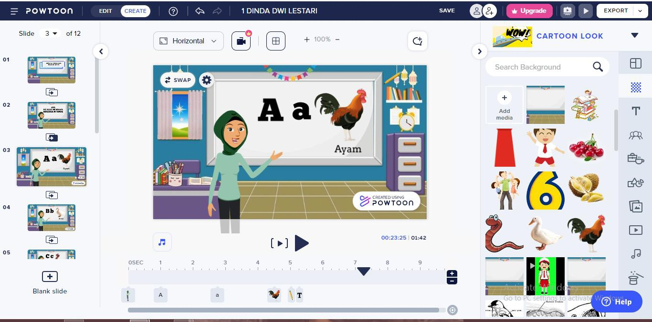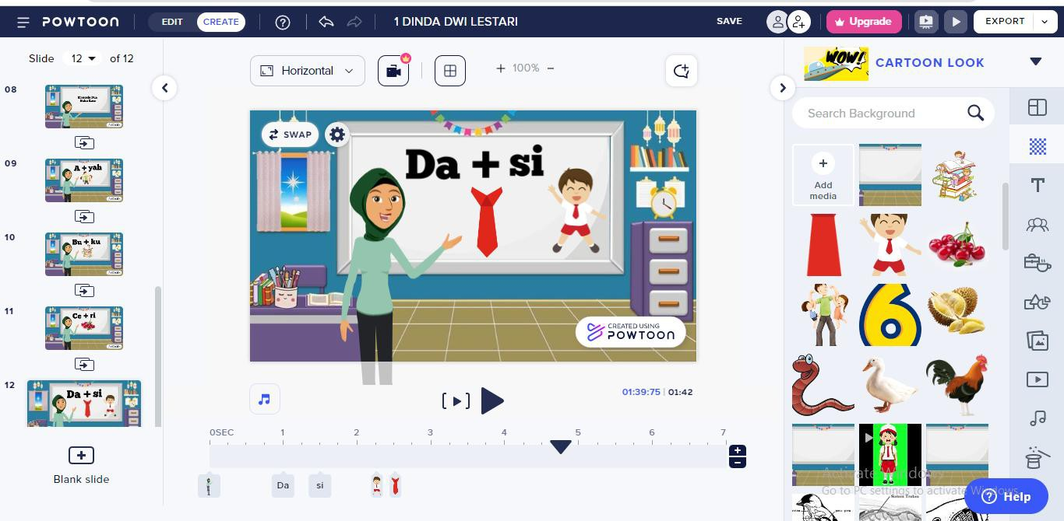

9. Jika ingin mengupload dan menyimpan video powtoon ke laptop klik export pada video yang ingin kalian uploud.

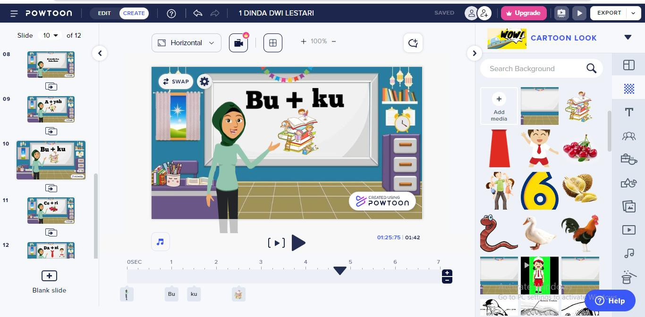

**2.4 Kajian Penelitian Relevan**

|  |  |  |  |  |
| --- | --- | --- | --- | --- |
| **No** | **Nama dan judul**  **Penelitian** | **Perbedaan** | **Persamaan** | **Hasil** |
| 1 | Penelitian yang dilakukan | Penelitian yang dilakukan | Sama-sama | Hasil penelitian menunjukkan penilaian video pembelajaran memperoleh rata-rata  4,4 oleh ahli materi menunjukkan kriteria sangat baik dan 4,44 oleh ahli media menunjukkan kriteria sangat baik. Untuk respon siswa memperoleh rata-rata 4,45 pada uji coba kelas kecil yang termasuk  kriteria sangat baik dan rata-rata uji coba kelas besar 4,22 menunjukkan kriteria sangat baik. |
| oleh Fernanda Amalia | oleh Fernanda Amalia | mengembangkan |
| Putri, dkk tahun 2022 | Putri, dkk berbasis | media |
| dengan judul | kontekstual dan untuk | pembelajaran |
| “Pengembangan Video | mata pelajaran | berbasis aplikasi |
| Pembelajaran Berbantuan | Matematika. | *Powtoon*. |
| *Powtoon* dengan | Sedangkan penelitian yang |  |
| Pendekatan Kontekstual | peneliti lakukan untuk |  |
| Materi Kekongruenan” | mata pelajaran Bahasa |  |
|  | Indonesia. |  |
| 2 | Penelitian yang dilakukan | Penelitian yang dilakukan | Sama-sama | Hasil penelitian berdasarkan tahap- |
| oleh Indah dan Yunisrul. | oleh Indah dan Yunisrul | menggunakan | tahap pada model pengembangan ini |
| (2021). Dengan judul | untuk pembelajaran | model penelitian | diperoleh hasil validitas media bahan |
| Pengembangan Media | tematik terpadu Sedangkan | 4D dan sama-sama | ajar dengan video pembelajaran |
| Bahan Ajar dengan Video | penelitian yang peneliti | mengembangkan | menggunakan aplikasi Powtoon pada |
| Pembelajaran | lakukan untuk mata | media | pembelajaran tematik terpadu untuk |
| Menggunakan Aplikasi | pelajaran Bahasa | pembelajaran | siswa kelas IV SD dinyatakan Sangat |
| *Powtoon* pada | Indonesia. | berbasis aplikasi | Valid dengan persentase 93,86%. |
| Pembelajaran Tematik |  | *Powtoon*. | Sedangkan dari angket respon |
| Terpadu untuk Siswa |  |  | peserta didik memperoleh skor rata- |
| Kelas IV SD |  |  | rata 92,82%dengan kategori Sangat |
|  |  |  | Praktis dan angket respon guru dengan  skor rata-rata 93% berkategori Sangat  Praktis |

27

|  |  |  |  |  |
| --- | --- | --- | --- | --- |
| 3 | Penelitian yang dilakukan | Penelitian yang dilakukan | Sama-sama | Berdasarkan hasil validasi bahwa media |
| oleh Lisda Raihanat, et all | oleh Lisda Raihanat untuk | meneliti untuk | audio visual powtoon berbasis |
| tahun 2020 dengan judul | pembelajaran IPS | siswa kelas IV SD | kontekstual dinyatakan “sangat layak” |
| “Pengembangan Media | Sedangkan penelitian yang |  | oleh ahli media dengan persentase 84% |
| Pembelajaran Audio | peneliti lakukan untuk | sama-sama | dan ahli materi 82% yang termasuk |
| Visual *Powtoon* Berbasis | mata pelajaran Bahasa | mengembangkan | dalam kategori “sangat layak” serta |
| Kontekstual Pada Mata | Indonesia. | media | respon yang diberikan peserta didik |
| Pelajaran Ips Kelas IV |  | pembelajaran | mendapatkan persentase 96,7% yang |
|  | Penelitian yang dilakukan | berbasis aplikasi | termasuk dalam kategori “sangat layak”. |
|  | oleh Lisda Raihanat | *Powtoon*. | Berdasarkan hasil penelitian dapat |
|  | menggunakan model |  | disimpulkan bahwa media audio visual |
|  | tahapan Borg and Gall |  | powtoon berbasis kontekstual “sangat |
|  | sedangkan penelitian yang |  | layak” digunakan dalam pembelajaran |
|  | peneliti lakukan |  | IPS pada materi kegiatan ekonomi. |
|  | menggunakan model |  |  |
|  | tahapan 4D. |  |  |

28

**2.5 Kerangka Berpikir**

Era digital ditandai dengan banyaknya penggunaan perangkat teknologi yang saat ini berkembang secara pesat. Wujud kemajuan teknologi yang merambah di bidang pendidikan terlihat dari banyaknya media ajar digital yang menunjang proses pembelajaran baik secara daring maupun luring. Kondisi tersebut memberi dampak yang sangat besar bagi pelaku pendidikan baik praktisi maupun pendidik di mana perubahan sistem pembelajaran namun tanpa kesiapan yang matang memunculkan hambatan dan tantangan yang merambah ke semua jenjang termasuk jenjang pendidikan dasar. Perkembangan di era digital ini semakin mengukuhkan menjamurnya pemilihan pendekatan kontruktivisme, di mana guru tidak lagi berperan sebagai sumber utama dalam pembelajaran melainkan mengkontruksi pengetahuan dan memandang peserta didik telah memiliki pengetahuan awal, bukan lagi seperti kertas kosong saja.

Proses pembelajaran yang dibutuhkan tidak lagi mengharuskan siswa untuk duduk di kelas, namun belajar dapat dilakukan di mana saja. Sehingga diperlukan adanya Pengembangan Media Pembelajaran Berbasis Aplikasi *Powtoon* Untuk Meningkatkan Kemampuan Mengeja Permulaan Pada Peserta Didik Kelas 1.

Pengembangan Media Pembelajaran Berbasis Aplikasi *Powtoon* Untuk Meningkatkan Kemampuan Mengeja Permulaan Pada Peserta Didik Kelas 1

Masih banyak siswa kelas 1 yang belum bisa membaca dengan baik

Kurangnya kemampuan siwa dalam mengenali huruf.

*Design* (perancangan) yaitui pemilihan format berdasarkan kriteria yang meiputi, jenis huruf, ukuran huruf dan warna yang digunakan.

*Development* (Pengembangan).

Telaah Ahli Materi Telaah Ahli Media

Menghasilkan Media Pembelajaran Berbasis Aplikasi *Powtoon* Untuk

Meningkatkan Kemampuan Mengeja Permulaan Pada Peserta Didik Kelas 1

**Gambar 4. Kerangka Pikir**